4^{ο} ΓΥΜΝΑΣΙΟ ΑΛΙΜΟΥ, 2015

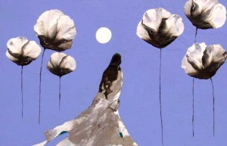
Η απορία της Νεφέλης

13-5-2015, 4^{ο} ΓΥΜΝΑΣΙΟ ΑΛΙΜΟΥ
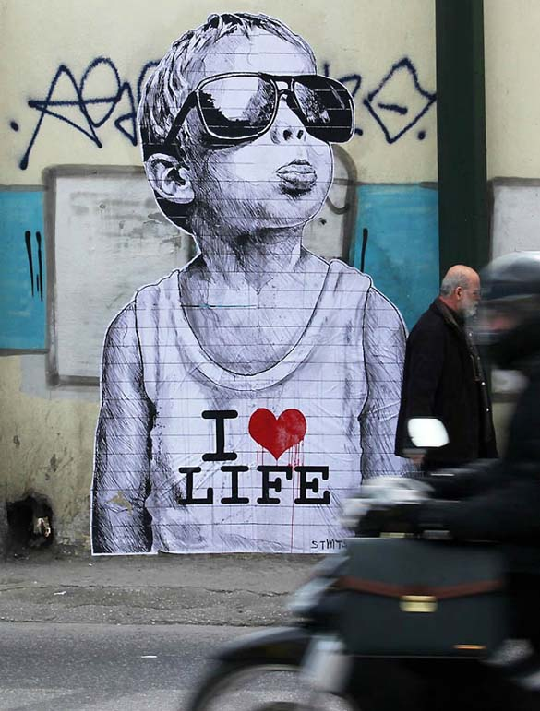 απορώ…απορείς…απορούμε….
Γιατί εμείς; Που διαφέρουμε; Ποιο σχέδιο ακολουθούμε; Είναι όλα απλά; Λογική ή συναίσθημα; Άσπρο, γκρι, μαύρο ή και λίγη αστερόσκονη;
Υπάρχουν φωτόσπαθα; Νικάμε τους δράκους μας στο τέλος;
Γιατί τόσοι καθρέφτες γύρω μας; ποιος τους τοποθετεί;
Που είμαστε εμείς και που το είδωλό μας;
Πάντα υπάρχουν απορίες. Από την πρώτη μας ανάσα. Δεν ξέρουμε αν υπάρχουν απαντήσεις σε όλα. Ούτε μετρήσαμε σε πόσες γλώσσες μπορούν να εκφραστούν. Εκείνο που μάθαμε σε αυτή τη διαδρομή είναι το εξής :
Αν στρέψεις το κάτοπτρο προς τα μέσα σου θα βρεις αυτό που είσαι.
Ας αγγίξουμε με αγάπη λοιπόν εμάς- με τα μάτια κλειστά- κι ας σπάσουμε τους άλλους καθρέφτες για λίγο. Πειράζει;
ΚΑΛΗ ΘΕΑΣΗ
ΕΛΕΝΑ ΦΕΓΓΙΤΗ, 2015

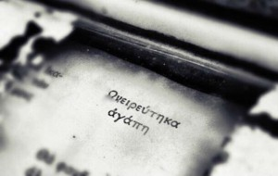…συνοδοιπόροι μας :
-τα παιδιά της Γ΄ που μοιράστηκαν τόσες προσωπικές απορίες και κοιτάχτηκαν με εμπιστοσύνη με τα μάτια κλειστά και χωρίς ήχο :
- Γ1 : Ν. Ανδρέου ,Ε. Αγγελή, Μ.Αθητάκη, Ν.Διαβολίτσης , Ε. Αντωνίου, Μ. Ζίου, Έ.Γάκη, Θ. Δουρίδα , Ί. Ισμαίλι -Γ2 : Α. Κέκερη ,Μ. Μαυρουκάκη, Μ. Νταφίτσα -Γ3 : Λ. Τσίρος , , Ε. Τσακάλη, Κ. Τσίτουρας , Α. Σακελλάρη , Χ. Χάμου, Μ. Φραγκούλης, Μ. Σαμοθράκη, Γ. Τρίμη.
-στις υπέροχες οικογένειές σας που συνομίλησαν σιωπηλά αλλά άφοβα μαζί μας -στην Δ/ντρια, κα Ελένη Σαββάκη που δεν φοβήθηκε να ακουστεί η σιωπή μας -στην Υπ/ντρια, κα Αναστασία Ευρυδόγλου που άγγιξε τις απορίες μας - στον μαέστρο της καρδιάς μας, κο Μανώλη Καρτσάκη που χάραξε με νότες ένα δρόμο για απαντήσεις & φυσικά στη χορωδία του σχολείου μας - στην κα Ελένη Μπατζιοπούλου, που μας έμαθε να ακούμε τη σιωπή και να μην την φοβόμαστε - στον κο Ανδρέα Πάτσαρη ,που έδωσε φως και ήχο σε ερωτήσεις που δεν εκφράζονταν -στον κο Γιάννη Ιωάννου που σχηματοποίησε τις αναζητήσεις μας στο εξώφυλλο του προγράμματος που κρατάτε - στον σύλλογο Διδ/ντων του 4^{ου} Γυμνασίου Αλίμου, που γνωρίζει και μας το έδειξε ,ότι πολλές φορές η σιωπή που ακολουθεί ένα μάθημα περιλαμβάνει την ουσία του -στα «δικά» μας παιδιά που θυμούνται το άγγιγμά μας και μας το ανταποδίδουν: Μαρία Γεωργακοπούλου,Ελιάννα Λάμαρη, Άρη Μαστρόκαλο, Έλλη Μιχάλη, Μαρία Ξένου, Μιλένα Στουγγιώτη
ΧΑΙΡΕΤΕ & ΘΕΑΣΘΕ

…και κοιταχτήκαμε με τα χέρια και βρήκαμε τον ήρωά μας,,,,,,,,,, ,,,,,,,,,,,,,,,,,,,,,,,,,, ,,,,,,,,,,,,,,,,,,,,,,,,,,,,,,,,,,,,,,,,,,,,,,,,,,,,,,,,,,,,, ΕΜΑΣ.

